ГОСУДАРСТВЕННОЕ ОБРАЗОВАТЕЛЬНОЕ УЧРЕЖДЕНИЕ ВЫСШЕГО ОБРАЗОВАНИЯ
НИЖЕГОРОДСКИЙ ГОСУДАРСТВЕННЫЙ ТЕХНИЧЕСКИЙ УНИВЕРСИТЕТ им. Р.Е.АЛЕКСЕЕВА
Автозаводская высшая школа управления и технологий Кафедра «Прикладная информатика»

Контрольная работа
по дисциплине
«Вычислительная техника и сети в отрасли» Раздел «Программирование С++»

Вариант 28

Выполнил: Студент
Кресов Н.М. гр. А21-ТМз(Т)
Проверил: Балакина Н.А.

Нижний Новгород 2022

- Написать формулу на алгоритмическом языке: 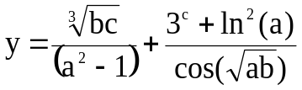

y = (b * c)^1/3 / (a^2 - 1) + 3^c + ln^2(a) / cos(sqrt(a * b));

- Составить блок-схему и программы для вычисления значения функции F в зависимости от аргументов x и y: 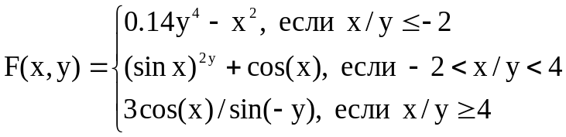

Исходный код:

#include <iostream>
#include <cmath>
using namespace std;
int main()
{
double x, y;
cout << "Введите x: " << endl;
cin >> x;

cout << "Введите y: " << endl;
cin >> y;
double F = 0;
if(x / y <= -2)
F = 0.14 * pow(y, 4) - x * x;
else if(x / y > -2 && x / y < 4)
F = pow(sin(x), 2 * y) + cos(x);
else if(x / y >= 4)
F = 3 * cos(x) / sin(-y);
cout << "F(x,y) = " << F << endl;
return 1;
}

Вывод программы:

Введите x:
1.33
Введите y:
23.3
F(x,y) = 0.494045

Блок-схема:

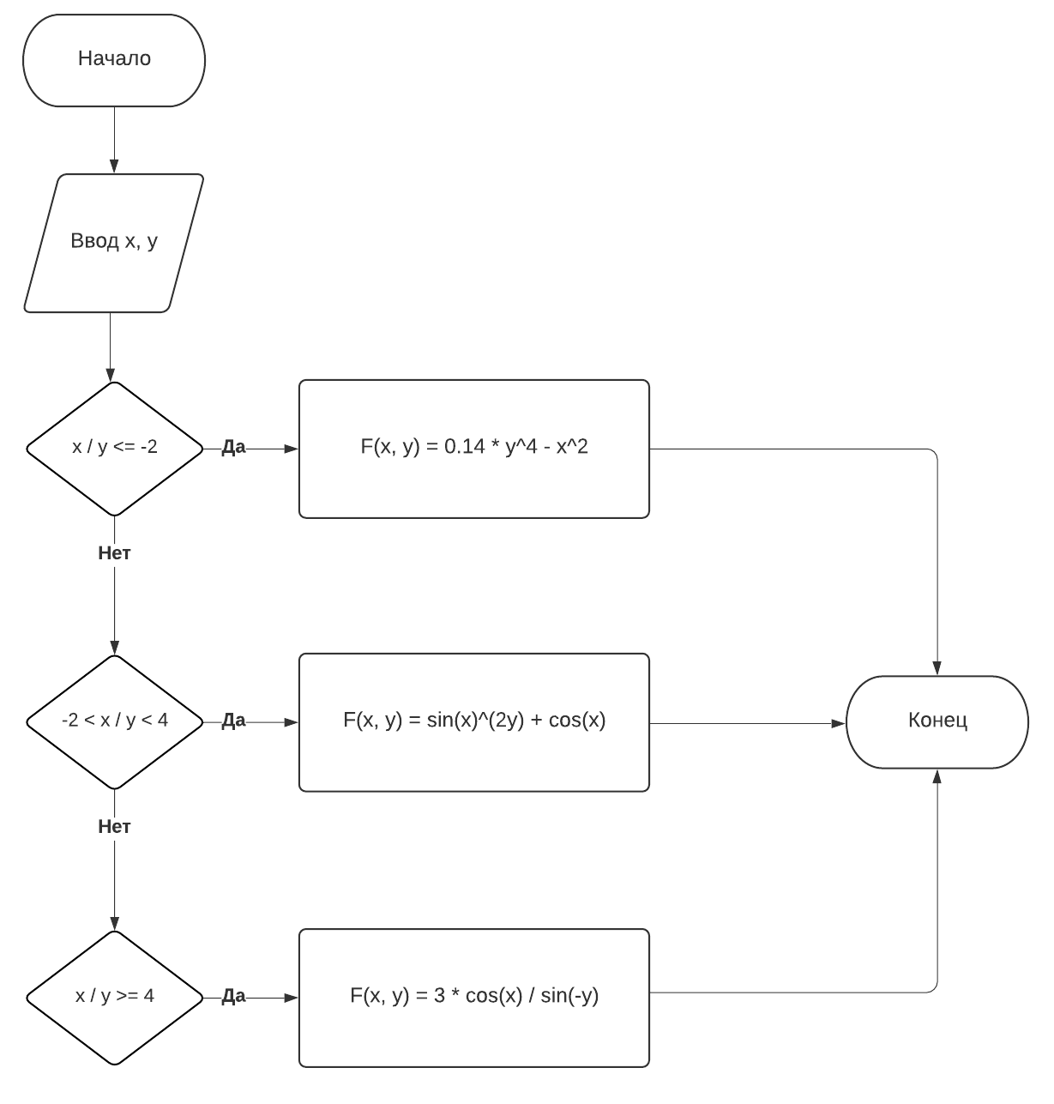

- Написать программу и составить блок-схему для вычисления всех значений функции 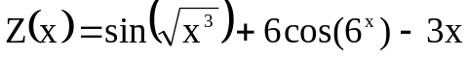, если переменная х меняется в интервале [1;3] с шагом h_{x} = 0.23

Исходный код:

#include <iostream>
#include <cmath>
using namespace std;
int main()
{
for(double x = 1; x <= 3; x += 0.23)
{
double Z = sin(sqrt(pow(x, 3))) + 6 * cos(pow(6, x)) - 3 * x;
cout << "Z(x) = " << Z << " при x = " << x << endl;
}
return 1;
}

Вывод программы:

Z(x) = 3.60249 при x = 1
Z(x) = -8.3164 при x = 1.23
Z(x) = -0.752681 при x = 1.46
Z(x) = -5.66873 при x = 1.69
Z(x) = 0.553695 при x = 1.92
Z(x) = -12.4593 при x = 2.15
Z(x) = -10.1769 при x = 2.38
Z(x) = -3.68605 при x = 2.61
Z(x) = -7.34676 при x = 2.84

Блок-схема:

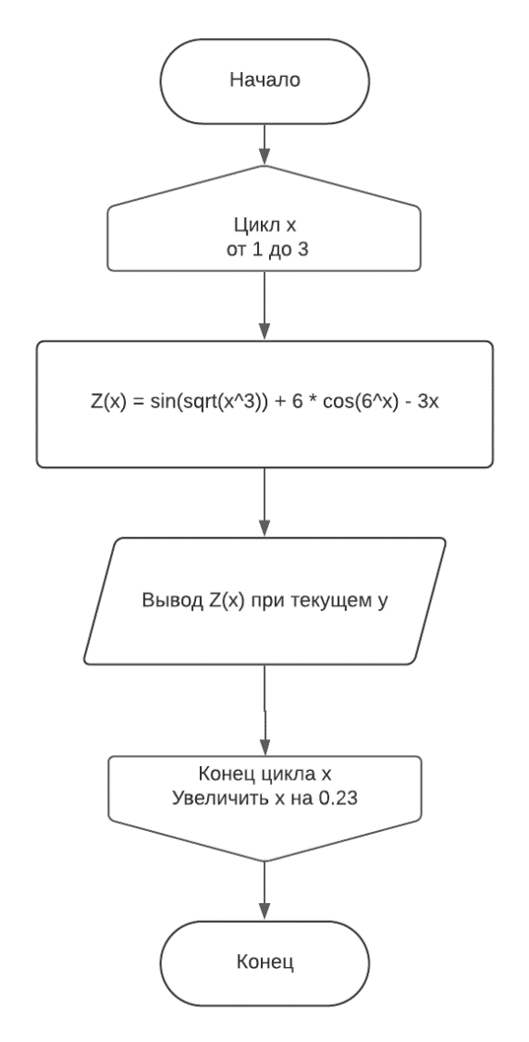

- Написать программу и составить блок-схему для определения максимального значения функции 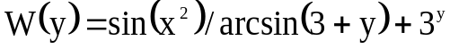, если переменная у меняется в интервале [4;5] с шагом h_{у} = 0,15

Исходный код:

#include <iostream>
#include <cmath>

using namespace std;

int main()
{
double maximum = -INFINITY;
for(double y = 4; y <= 5; y += 0.15)
{
double W = sin(y * y) / asin(3 + y) + pow(3, y);
cout << "W(y) = " << W << " при y = " << y << endl;
if(maximum < W)
maximum = W;
}
cout << "Максимальное значение функции W(y) = " << maximum << endl;
return 1;
}

Вывод программы:

W(y) = nan при y = 4
W(y) = nan при y = 4.15
W(y) = nan при y = 4.3
W(y) = nan при y = 4.45
W(y) = nan при y = 4.6
W(y) = nan при y = 4.75
W(y) = nan при y = 4.9
Максимальное значение функции W(y) = - inf

Примечание: значение функции W(y) было посчитано как nan на каждой итерации цикла, так как область определения функции arcsin [-1,1], вне этого диапазона функция не определена, а по условию диапазон аргумента y от 4 до 5.

Блок-схема:

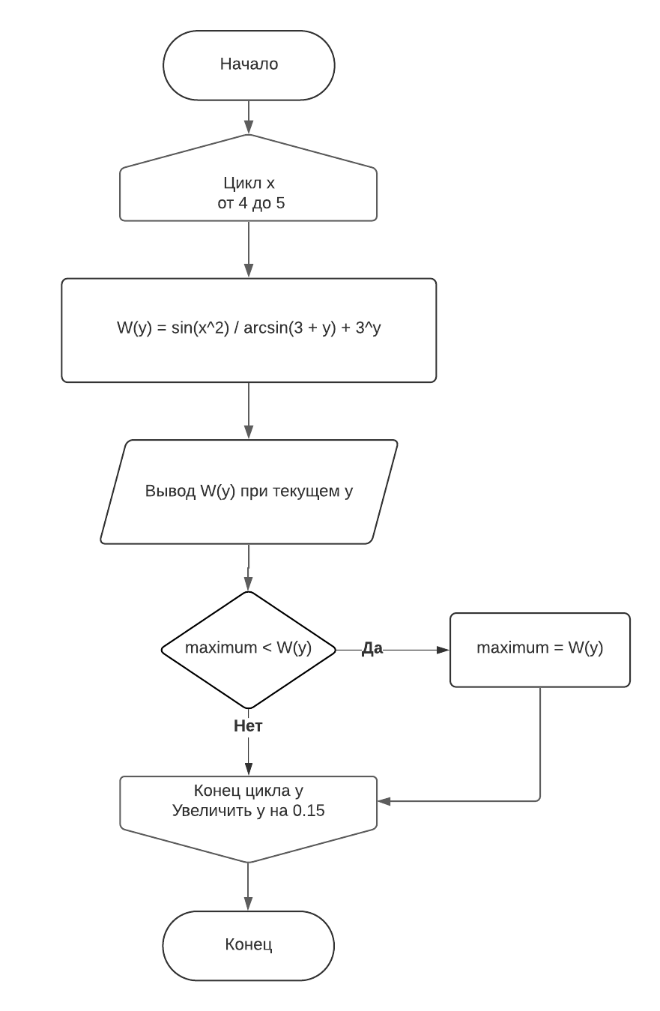

- Написать программу и составить блок-схему для вычисления таблицы значений функции , если аргумент х меняется от 2 до 4 с шагом 0,5

Исходный код:

#include <iostream>
#include <cmath>
using namespace std;
int main()
{
for(double x = 2; x <= 4; x += 0.5)
{
double F = pow(sin(2 * x), 2) + acos(x) + acos(sqrt(x));
cout << "F(x) = " << F << " при x = " << x << endl;
}
return 1;
}

Вывод программы:

F(x) = nan при x = 2
F(x) = nan при x = 2.5
F(x) = nan при x = 3
F(x) = nan при x = 3.5
F(x) = nan при x = 4

Примечание: функция F(x) = nan на каждой итерации так, как функция arccos определена в диапазоне [-1,1], а агрумент x изменяется от 2 до 4.

Блок-схема:

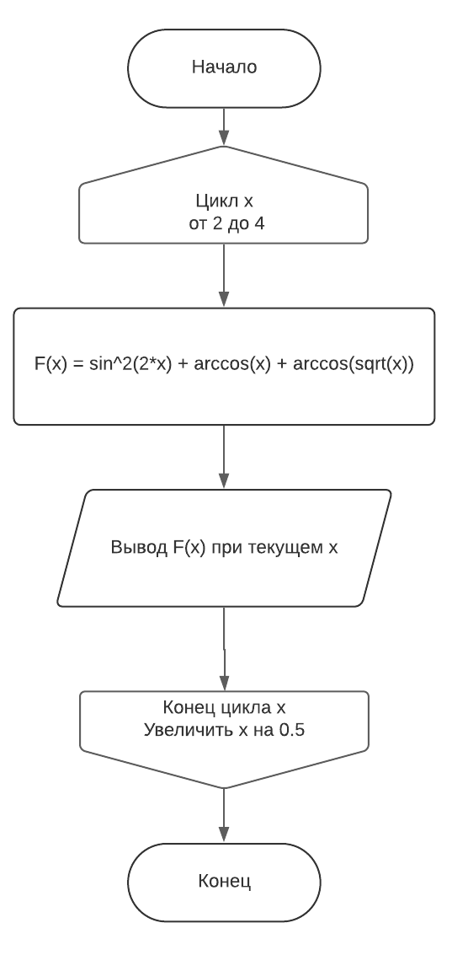

- Написать программу и составить блок-схему для вычисления таблицы значений функции 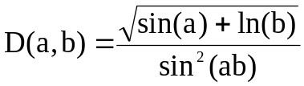, если 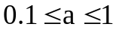с шагом h_{a} = 0.13 и 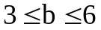с шагом h_{b} = 0.14

Исходный код:

#include <stdio.h>
#include <cmath>
using namespace std;
int main()
{
for(double a = 0.1; a <= 1; a += 0.13)
{
for(double b = 3; b <= 6; b += 0.14)
{
double D = sqrt(sin(a) + log(b)) / pow(sin(a * b), 2);
printf("\nD(a, b) = %f при a = %.3f и b = %.3f", D, a, b);
}
}
return 1;
}

Вывод программы:

D(a, b) = 12.535302 при a = 0.100 и b = 3.000
D(a, b) = 11.691794 при a = 0.100 и b = 3.140
D(a, b) = 10.934184 при a = 0.100 и b = 3.280
D(a, b) = 10.251478 при a = 0.100 и b = 3.420
D(a, b) = 9.634318 при a = 0.100 и b = 3.560
D(a, b) = 9.074716 при a = 0.100 и b = 3.700
D(a, b) = 8.565836 при a = 0.100 и b = 3.840
D(a, b) = 8.101808 при a = 0.100 и b = 3.980
D(a, b) = 7.677570 при a = 0.100 и b = 4.120
D(a, b) = 7.288749 при a = 0.100 и b = 4.260
D(a, b) = 6.931549 при a = 0.100 и b = 4.400
D(a, b) = 6.602666 при a = 0.100 и b = 4.540
D(a, b) = 6.299211 при a = 0.100 и b = 4.680
D(a, b) = 6.018658 при a = 0.100 и b = 4.820
D(a, b) = 5.758780 при a = 0.100 и b = 4.960
D(a, b) = 5.517619 при a = 0.100 и b = 5.100
D(a, b) = 5.293441 при a = 0.100 и b = 5.240
D(a, b) = 5.084708 при a = 0.100 и b = 5.380
D(a, b) = 4.890055 при a = 0.100 и b = 5.520
D(a, b) = 4.708263 при a = 0.100 и b = 5.660
D(a, b) = 4.538243 при a = 0.100 и b = 5.800
D(a, b) = 4.379020 при a = 0.100 и b = 5.940
D(a, b) = 2.842633 при a = 0.230 и b = 3.000
D(a, b) = 2.680755 при a = 0.230 и b = 3.140
D(a, b) = 2.536946 при a = 0.230 и b = 3.280
D(a, b) = 2.408847 при a = 0.230 и b = 3.420
D(a, b) = 2.294477 при a = 0.230 и b = 3.560
D(a, b) = 2.192164 при a = 0.230 и b = 3.700
D(a, b) = 2.100495 при a = 0.230 и b = 3.840
D(a, b) = 2.018267 при a = 0.230 и b = 3.980
D(a, b) = 1.944456 при a = 0.230 и b = 4.120
D(a, b) = 1.878186 при a = 0.230 и b = 4.260
D(a, b) = 1.818704 при a = 0.230 и b = 4.400
D(a, b) = 1.765366 при a = 0.230 и b = 4.540
D(a, b) = 1.717615 при a = 0.230 и b = 4.680
D(a, b) = 1.674973 при a = 0.230 и b = 4.820
D(a, b) = 1.637027 при a = 0.230 и b = 4.960
D(a, b) = 1.603422 при a = 0.230 и b = 5.100
D(a, b) = 1.573853 при a = 0.230 и b = 5.240
D(a, b) = 1.548058 при a = 0.230 и b = 5.380
D(a, b) = 1.525815 при a = 0.230 и b = 5.520
D(a, b) = 1.506936 при a = 0.230 и b = 5.660
D(a, b) = 1.491264 при a = 0.230 и b = 5.800
D(a, b) = 1.478672 при a = 0.230 и b = 5.940
D(a, b) = 1.548535 при a = 0.360 и b = 3.000
D(a, b) = 1.495000 при a = 0.360 и b = 3.140
D(a, b) = 1.450700 при a = 0.360 и b = 3.280
D(a, b) = 1.414719 при a = 0.360 и b = 3.420
D(a, b) = 1.386341 при a = 0.360 и b = 3.560
D(a, b) = 1.365015 при a = 0.360 и b = 3.700
D(a, b) = 1.350340 при a = 0.360 и b = 3.840
D(a, b) = 1.342040 при a = 0.360 и b = 3.980
D(a, b) = 1.339965 при a = 0.360 и b = 4.120
D(a, b) = 1.344075 при a = 0.360 и b = 4.260
D(a, b) = 1.354444 при a = 0.360 и b = 4.400
D(a, b) = 1.371264 при a = 0.360 и b = 4.540
D(a, b) = 1.394848 при a = 0.360 и b = 4.680
D(a, b) = 1.425648 при a = 0.360 и b = 4.820
D(a, b) = 1.464271 при a = 0.360 и b = 4.960
D(a, b) = 1.511502 при a = 0.360 и b = 5.100
D(a, b) = 1.568347 при a = 0.360 и b = 5.240
D(a, b) = 1.636074 при a = 0.360 и b = 5.380
D(a, b) = 1.716279 при a = 0.360 и b = 5.520
D(a, b) = 1.810972 при a = 0.360 и b = 5.660
D(a, b) = 1.922694 при a = 0.360 и b = 5.800
D(a, b) = 2.054674 при a = 0.360 и b = 5.940
D(a, b) = 1.265506 при a = 0.490 и b = 3.000
D(a, b) = 1.272085 при a = 0.490 и b = 3.140
D(a, b) = 1.289524 при a = 0.490 и b = 3.280
D(a, b) = 1.318426 при a = 0.490 и b = 3.420
D(a, b) = 1.359809 при a = 0.490 и b = 3.560
D(a, b) = 1.415184 при a = 0.490 и b = 3.700
D(a, b) = 1.486673 при a = 0.490 и b = 3.840
D(a, b) = 1.577194 при a = 0.490 и b = 3.980
D(a, b) = 1.690729 при a = 0.490 и b = 4.120
D(a, b) = 1.832727 при a = 0.490 и b = 4.260
D(a, b) = 2.010715 при a = 0.490 и b = 4.400
D(a, b) = 2.235249 при a = 0.490 и b = 4.540
D(a, b) = 2.521424 при a = 0.490 и b = 4.680
D(a, b) = 2.891365 при a = 0.490 и b = 4.820
D(a, b) = 3.378475 при a = 0.490 и b = 4.960
D(a, b) = 4.035027 при a = 0.490 и b = 5.100
D(a, b) = 4.946478 при a = 0.490 и b = 5.240
D(a, b) = 6.260254 при a = 0.490 и b = 5.380
D(a, b) = 8.248510 при a = 0.490 и b = 5.520
D(a, b) = 11.459748 при a = 0.490 и b = 5.660
D(a, b) = 17.138586 при a = 0.490 и b = 5.800
D(a, b) = 28.632433 при a = 0.490 и b =5.940
D(a, b) = 1.410753 при a = 0.620 и b = 3.000
D(a, b) = 1.518206 при a = 0.620 и b = 3.140
D(a, b) = 1.661089 при a = 0.620 и b = 3.280
D(a, b) = 1.850528 при a = 0.620 и b = 3.420
D(a, b) = 2.103341 при a = 0.620 и b = 3.560
D(a, b) = 2.445657 при a = 0.620 и b = 3.700
D(a, b) = 2.919592 при a = 0.620 и b = 3.840
D(a, b) = 3.596346 при a = 0.620 и b = 3.980
D(a, b) = 4.603800 при a = 0.620 и b = 4.120
D(a, b) = 6.190336 при a = 0.620 и b = 4.260
D(a, b) = 8.891440 при a = 0.620 и b = 4.400
D(a, b) = 14.042848 при a = 0.620 и b = 4.540
D(a, b) = 25.797014 при a = 0.620 и b = 4.680
D(a, b) = 63.027158 при a = 0.620 и b = 4.820
D(a, b) = 335.636673 при a = 0.620 и b = 4.960
D(a, b) = 3570.347114 при a = 0.620 и b = 5.100
D(a, b) = 130.642053 при a = 0.620 и b = 5.240
D(a, b) = 40.479112 при a = 0.620 и b = 5.380
D(a, b) = 19.701097 при a = 0.620 и b = 5.520
D(a, b) = 11.778991 при a = 0.620 и b = 5.660
D(a, b) = 7.938069 при a = 0.620 и b = 5.800
D(a, b) = 5.791689 при a = 0.620 и b = 5.940
D(a, b) = 2.203940 при a = 0.750 и b = 3.000
D(a, b) = 2.696048 при a = 0.750 и b = 3.140
D(a, b) = 3.444588 при a = 0.750 и b = 3.280
D(a, b) = 4.651544 при a = 0.750 и b = 3.420
D(a, b) = 6.768256 при a = 0.750 и b = 3.560
D(a, b) = 10.979910 при a = 0.750 и b = 3.700
D(a, b) = 21.287112 при a = 0.750 и b = 3.840
D(a, b) = 59.054257 при a = 0.750 и b = 3.980
D(a, b) = 544.577616 при a = 0.750 и b = 4.120
D(a, b) = 512.263367 при a = 0.750 и b = 4.260
D(a, b) = 59.106828 при a = 0.750 и b = 4.400
D(a, b) = 21.851746 при a = 0.750 и b = 4.540
D(a, b) = 11.501117 при a = 0.750 и b = 4.680
D(a, b) = 7.223314 при a = 0.750 и b = 4.820
D(a, b) = 5.055607 при a = 0.750 и b = 4.960
D(a, b) = 3.812642 при a = 0.750 и b = 5.100
D(a, b) = 3.039784 при a = 0.750 и b = 5.240
D(a, b) = 2.532460 при a = 0.750 и b = 5.380
D(a, b) = 2.187822 при a = 0.750 и b = 5.520
D(a, b) = 1.949875 при a = 0.750 и b = 5.660
D(a, b) = 1.786397 при a = 0.750 и b = 5.800
D(a, b) = 1.678255 при a = 0.750 и b = 5.940
D(a, b) = 5.913923 при a = 0.880 и b = 3.000
D(a, b) = 10.139629 при a = 0.880 и b = 3.140
D(a, b) = 21.962546 при a = 0.880 и b = 3.280
D(a, b) = 81.654521 при a = 0.880 и b = 3.420
D(a, b) = 18477.342265 при a = 0.880 и b = 3.560
D(a, b) = 110.642650 при a = 0.880 и b = 3.700
D(a, b) = 26.257190 при a = 0.880 и b = 3.840
D(a, b) = 11.770657 при a = 0.880 и b = 3.980
D(a, b) = 6.829075 при a = 0.880 и b = 4.120
D(a, b) = 4.576673 при a = 0.880 и b = 4.260
D(a, b) = 3.371632 при a = 0.880 и b = 4.400
D(a, b) = 2.660539 при a = 0.880 и b = 4.540
D(a, b) = 2.215006 при a = 0.880 и b = 4.680
D(a, b) = 1.927405 при a = 0.880 и b = 4.820
D(a, b) = 1.742341 при a = 0.880 и b = 4.960
D(a, b) = 1.629884 при a = 0.880 и b = 5.100
D(a, b) = 1.573964 при a = 0.880 и b = 5.240
D(a, b) = 1.567101 при a = 0.880 и b = 5.380
D(a, b) = 1.608194 при a = 0.880 и b = 5.520
D(a, b) = 1.702170 при a = 0.880 и b = 5.660
D(a, b) = 1.861308 при a = 0.880 и b = 5.800
D(a, b) = 2.108895 при a = 0.880 и b = 5.940

Блок-схема:

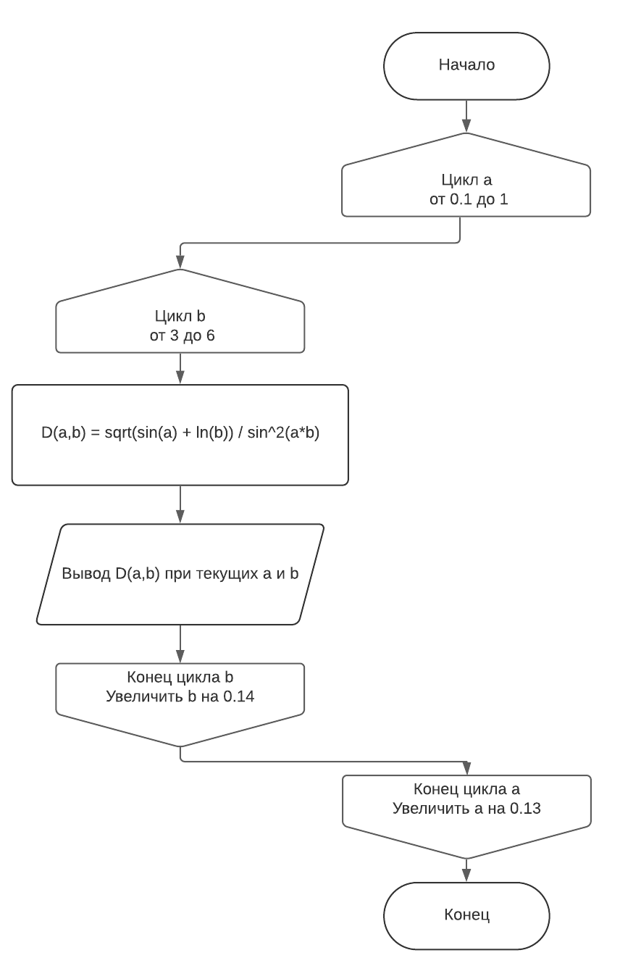

- Написать программу для определения максимального элемента в одномерном массиве случайных вещественных чисел F[60]. Поменять местами элементы А₃₄ и А₁₄. Оформить ввод/вывод массива.

Исходный код:

#include <iostream>
#include <vector>
#include <cmath>
#include <iomanip>
using namespace std;
int main()
{
vector<double> F(60);
const int MIN = 1;
const int MAX = 100;
srand(time(NULL));
printf("\nСгенерированный массив случайных вещественных чисел F[60]:\n");
for(int i = 0; i < F.size(); i++)
{
F[i] = MIN + (double)(rand()) / ((double)(RAND_MAX/(MAX - MIN)));
printf("%f \t", F[i]);
}
double tmp = F[33];
F[33] = F[13];
F[13] = tmp;
printf("\nМассив случайных вещественных чисел F[60] после перестановки элементов F[34] и F[14]:\n");
for(int i = 0; i < F.size(); i++)
printf("%f \t", F[i]);
return 1;
}
Вывод программы:

Сгенерированный массив случайных вещественных чисел F[60]:
9.569192 29.187611 12.529537 12.122291 95.058797 18.961730 21.155376 93.343722 92.329355 59.888820 38.621871 38.670351 37.948791 59.552704 44.625584 47.972469 24.514585 42.993640 64.319292 95.522347 85.470513 27.668997 55.502989 63.887036 15.274500 9.650316 70.976732 78.671832 68.347131 25.935883 40.249912 76.916322 54.123494 51.779449 88.038613 49.182291 69.741179 9.193989 42.526013 62.070534 68.082809 80.147884 99.740885 6.031600 39.700588 44.366469 53.004069 63.215172 86.360109 17.323361 58.737519 71.830622 43.992358 14.240508 35.717658 58.266858 22.890824 6.694390 36.938690 90.237954

Массив случайных вещественных чисел F[60] после перестановки элементов F[34] и F[14]:
9.569192 29.187611 12.529537 12.122291 95.058797 18.961730 21.155376 93.343722 92.329355 59.888820 38.621871 38.670351 37.948791 51.779449 44.625584 47.972469 24.514585 42.993640 64.319292 95.522347 85.470513 27.668997 55.502989 63.887036 15.274500 9.650316 70.976732 78.671832 68.347131 25.935883 40.249912 76.916322 54.123494 59.552704 88.038613 49.182291 69.741179 9.193989 42.526013 62.070534 68.082809 80.147884 99.740885 6.031600 39.700588 44.366469 53.004069 63.215172 86.360109 17.323361 58.737519 71.830622 43.992358 14.240508 35.717658 58.266858 22.890824 6.694390 36.938690 90.237954
- Написать программу для определения в двумерном массиве целых чисел С[15,15] суммы всех элементов в 5 строке. Оформить ввод/вывод массива.

Исходный код:

#include <iostream>
#include <vector>
#include "time.h"
#include <cmath>
#include <limits>
using namespace std;
int main()
{
srand(time(0));
int sum = 0;
vector<vector<int>> C;
C.resize(15);
printf("\nЭлементы двумерного массива целых чисел C[15,15]:\n");
for(int i = 0; i < C.size(); i++)
{
C[i].resize(15);
for(int j = 0; j < C[0].size(); j++)
{
C[i][j] = (rand() % 100) + 1;
printf("%i ", C[i][j]);
if(i == 4)
sum += C[i][j];
}
printf("\n");
}
printf("Сумма всех элементов в 5 строкое двумерного массива целых чисел С[15,15] = %i", sum);
return 1;
}

Вывод программы:

Элементы двумерного массива целых чисел C[15,15]:
15 15 25 17 78 77 56 4 73 99 87 58 88 78 23
32 83 93 91 31 52 58 8 91 21 95 76 50 63 5
97 77 71 22 93 100 50 100 55 74 99 41 32 38 18
54 69 1 98 11 83 50 69 90 40 41 36 67 90 98
23 38 26 45 59 70 44 61 70 98 34 20 39 17 57
8 70 25 8 20 88 42 21 56 83 60 48 18 78 37
67 53 74 44 97 85 14 41 97 35 38 30 54 28 99
62 36 68 38 95 39 25 37 59 32 19 70 79 89 48
15 55 52 41 99 48 77 64 88 73 98 78 54 3 57
52 64 92 72 1 39 10 26 75 21 57 45 90 36 33
89 2 40 40 94 90 40 70 53 79 94 50 56 48 4
65 99 67 8 70 67 46 32 44 20 52 1 17 93 88
1 82 41 40 73 35 29 12 56 33 91 50 34 98 49
37 62 47 3 70 69 22 67 52 17 39 3 69 55 47
8 55 80 49 47 53 35 27 16 90 60 58 91 93 56
Сумма всех элементов в 5 строкое двумерного массива целых чисел С[15,15] = 701

